Nous vous proposons la découverte de lieux témoins de l’histoire vendéenne :
- Le matin, balade de la Chapelle du Petit-Luc (Les Lucs-Sur-Boulogne) à la Chapelle de la Tulévrière (Saint-Étienne)
Puis visite commentée de la Chapelle de la Tulévrière, de l’ancienne forge.
- L’après-midi, visite commentée du bourg de Saint-Étienne du Bois.
8h00 | Rendez-vous sur le parking du mémorial aux Lucs-Sur-Boulogne (Route de Saint-Sulpice Le Verdon)  – Café, brioche –
8h30 | Départ de la balade à partir du parking du mémorial, photo du groupe, …, Montée à la Chapelle du Petit-Luc, traversée du bourg puis chemins et petites routes de campagne jusqu’à la Chapelle de la Tulévrière.
11h30 | Visite commentée par Laurent CHARRIER de la Chapelle de la Tulévrière,  Histoire de l’Abbé Ténèbre, de la vielle forge, de la nouvelle forge, …
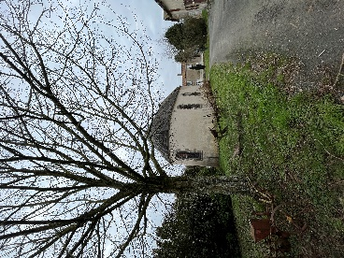
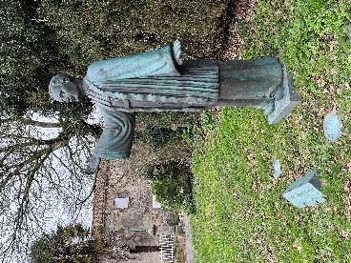
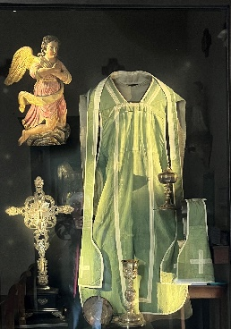
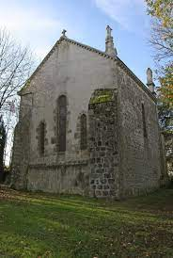
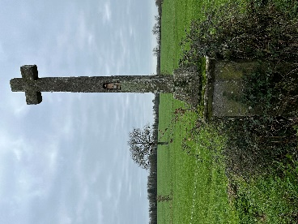
12H30 | Montée dans le car pour récupérer les voitures. Rendez-vous à Saint-Étienne, salle Polyvalente Beauséjour, Rue Clémenceau (parking juste devant). Une participation vous sera demandée dans le car (5 Euros).
 | Apéritif offert par l’association, et Pique-Nique (sorti du panier).
14h30 | Visite commentée à pied du bourg de Saint-Étienne du Bois (par Laurent CHARRIER).
16h30 | Pot de départ dans la salle Polyvalente Beauséjour.
Numéros de téléphone pour nous contacter si questions, ou si besoin le jour de la balade :
(Marie-Thérèse BOUTHEAU : 06 88 55 04 42 ou Christiane MONTASSIER : 07 83 11 40 06 ou Michel ROY : 06 85 23 74 75).
N’oubliez pas votre badge, votre timbale, vos chaussures de randonnée, et peut-être vos masques, du gel hydroalcoolique et des lingettes désinfectantes, les gestes barrière, etc. …
______________________________________________________________________________________________________________________________________________________________________________________________________________________
Sortie jacquaire Samedi 18 Mars 2023 Saint-Étienne du bois (environ 9,8 km, possibilité voiture-balai)
Bulletin d’inscription à envoyer avant le mardi 14 mars par mail ou par courrier postal à :
Brigitte BOUERY 10 Petite Rue de la Grande Bodinière, 85210 SAINTE HERMINE Mobile : 06 71 87 83 49, Email : brigittebouery@hotmail.fr
Nom, prénom, adresse, N° Portable | Nombre de participants à la sortie
L’inscription à cette sortie :
- Vaut pour autorisation pour le Bureau de l'Association Vendéenne des Pèlerins de Saint-Jacques :
- À gérer, sauvegarder et utiliser les données personnelles qui précèdent dans le cadre exclusif de la bonne gestion de l'activité concernée,
- À utiliser mon (mes) image(s) pour les besoins de la communication et de l’information (revue Le Jacquet Vendéen, le site internet),
- En cas de covoiturage, pensez à indemniser le conducteur,
- Sous-entend pouvoir le jour de la sortie être en mesure de présenter les documents sanitaires en vigueur à la date présumée,
- Vous engage : si un règlement est demandé, le remboursement de votre règlement sera effectif uniquement si l’annulation de l’évènement est du fait de l’Association Vendéenne des Pèlerins de Saint-Jacques (VENDÉE - COMPOSTELLE – MONT SAINT-MICHEL).

Plan des Lucs S/Boulogne : RV au parking du mémorial, Route de Saint-Sulpice Le Verdon
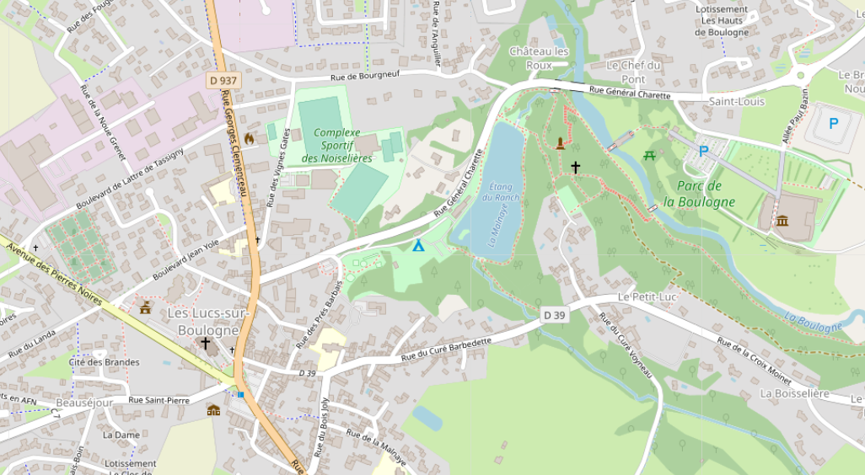
Parking Mémorial
Saint-Sulpice Le Verdon
La Roche S/Yon
Legé
Nantes

Trajet à pied du sentier des chapelles :
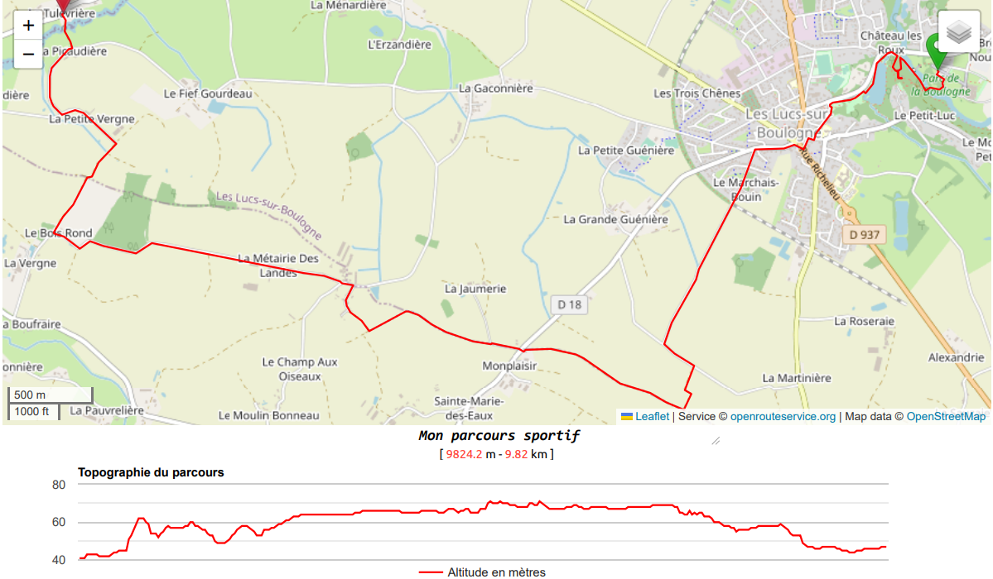

Trajet en voiture des Lucs à Saint-Étienne du Bois :
- Rejoindre le Bourg des Lucs
- Prendre la route de Legé
- Prendre à gauche la route de Saint-Étienne
- Continuer jusqu’au bourg de Saint-Étienne, route de Palluau
- Se garer sur le parking en face de la salle Beauséjour
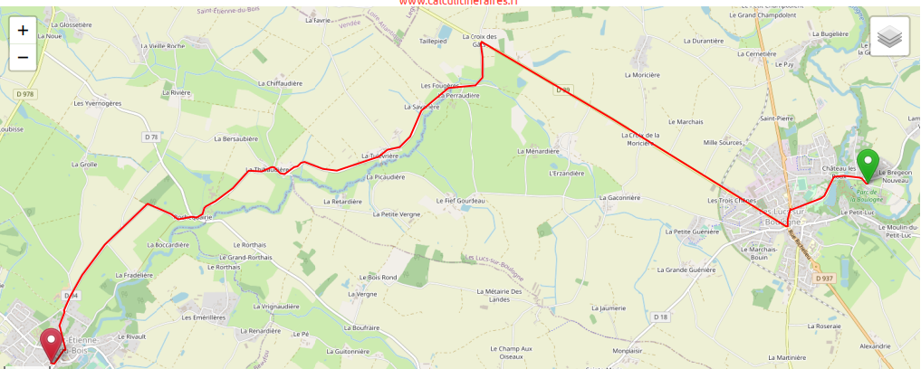
Route des Lucs Sur Boulogne
Plan de Saint-Étienne du Bois :
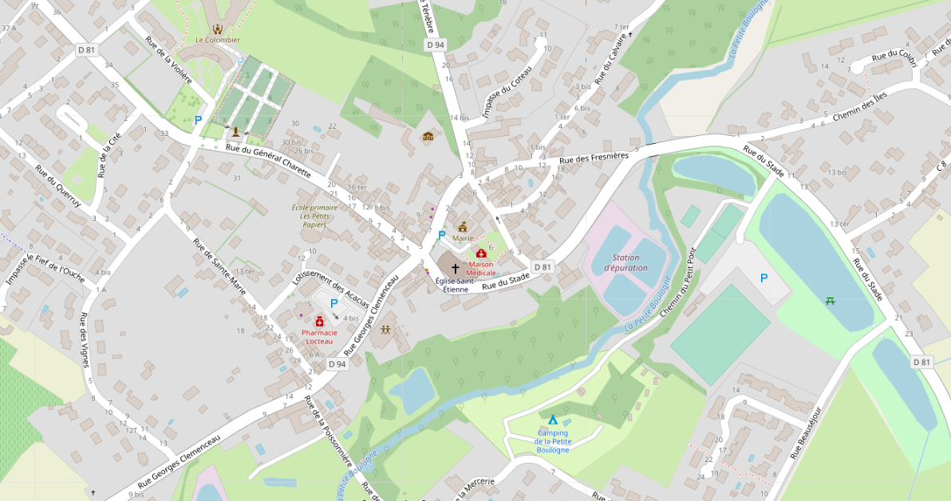
Route de Palluau
Route de Touvois
Parking
Salle Beauséjour

